SỞ TÀI NGUYÊN VÀ MÔI TRƯỜNG TỈNH ĐẮKLẮK

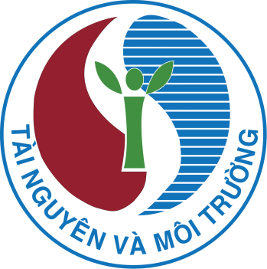

TÀI LIỆU VẮN TẮT
HƯỚNG DẪN SỬ DỤNG PHẦN MỀM
QUẢN LÝ VĂN BẢN VÀ ĐIỀU HÀNH OMS
(Tài liệu dành cho Lãnh đạo Đơn vị/Phòng ban)

ĐẮKLẮK, 2014

BƯỚC 1: ĐĂNG NHẬP HỆ THỐNG OMS
- Mở trình duyệt web (Internet Explorer, Google Chrome, Safari, FireFox, …)
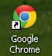, .
- Nhập vào thanh địa chỉ (Address) địa chỉ của trang web: oms.tnmt.daklak.gov.vn
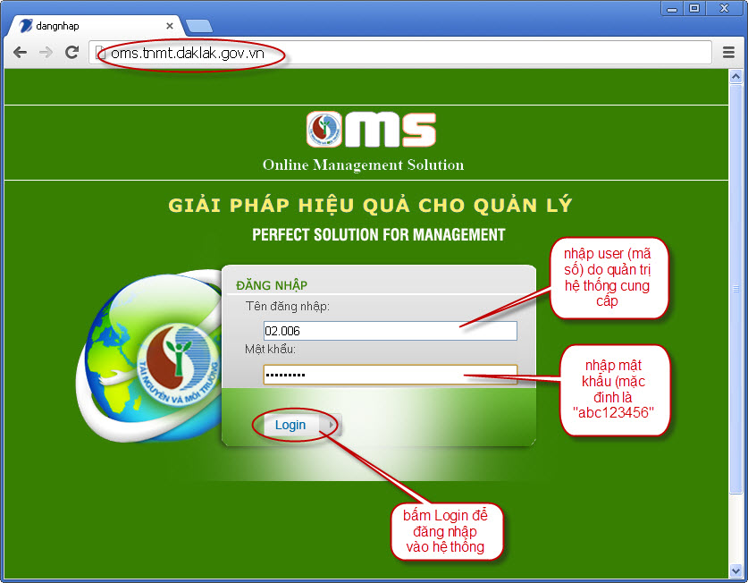
- Nhập tên đăng nhập và mật khẩu (do trung tâm CNTT cấp) → nhấn phím Enter hoặc nút “Login”
- Nên thay đổi mật khẩu mặc định trong lần đăng nhập đầu tiên để đảm bảo an toàn thông tin cho tài khoản.

BƯỚC 2:
Vào mục "Văn bản/Văn bản đến - lãnh đạo đơn vị".

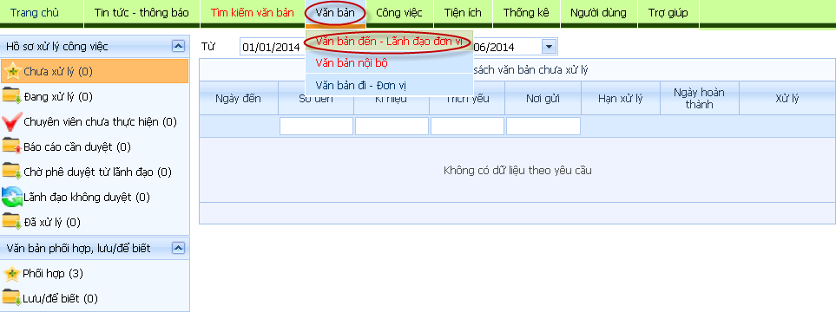

BƯỚC 3:
A. Văn bản được lãnh đạo cơ quan giao thực hiện:
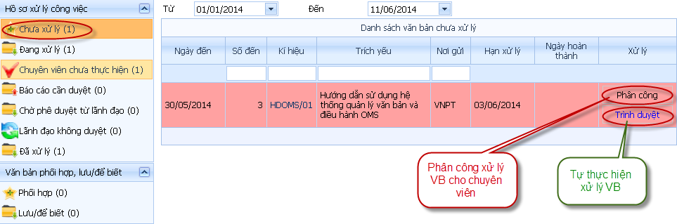

A.1.Phân công: Giao cho chuyên viên dưới quyền thực hiện
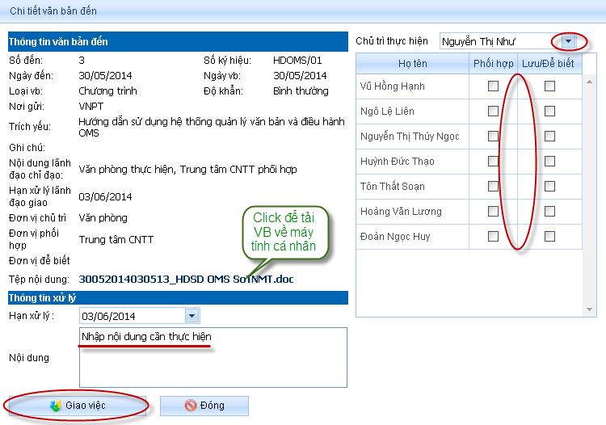

A.2. Tự xử lý văn bản: Lãnh đạo đơn vị, phòng ban tự thực hiện
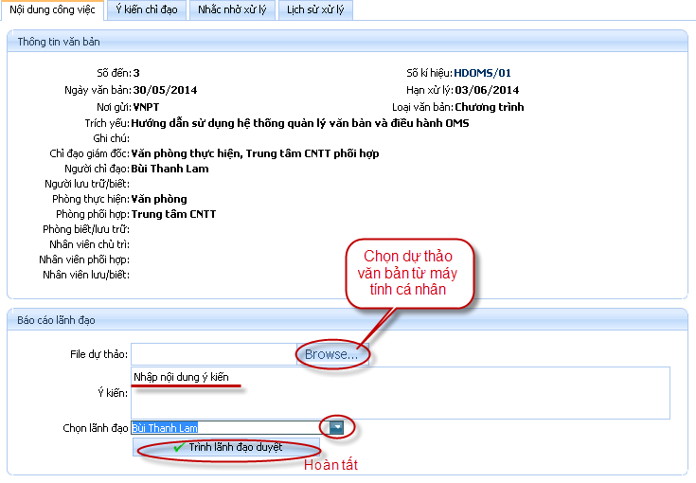

B. Báo cáo cần duyệt: Là báo cáo từ chuyên viên được giao thực hiện văn bản. Thực hiện theo các bước sau:
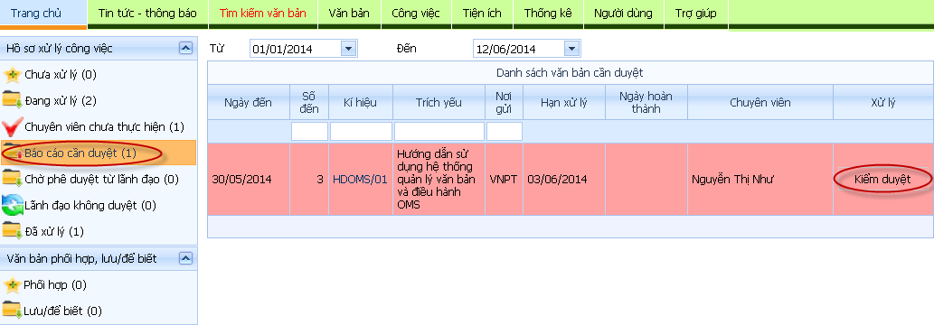
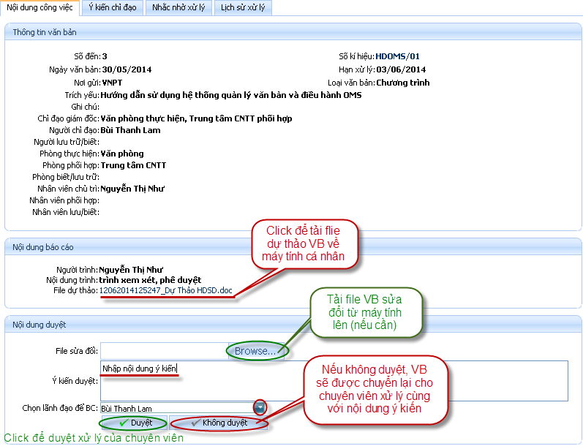

BƯỚC 4: KẾT THÚC
Sau khi hoàn thành công việc trên hệ thống thì bấm “Thoát” để đảm bảo an toàn thông tin người dùng
